ASSEGNAZIONE RISORSE ANNUALITA' 2020-2021 - ENTRATA
Allegato D

Dirigente | Numero capitolo |  | Titolo |  |  |  | Descrizione |  |  |  | Codice di IV livello del |  |  | COMPETENZA DELL'ANNO 2020 |  |  |  | COMPETENZA DELL'ANNO 2021
DOLCI CINZIA | 3045 |  | ENTRATE EXTRATRIBUTARIE |  |  |  | ENTRATE DA RIMBORSI, RECUPERI E RESTITUZIONI DI SOMME AFFERENTI AL SETTORE ASSISTENZA GENERALE ALLE COMMISSIONI DI CONTROLLO ED ISTITUZIONALE, AL PARLAMENTO DEGLI STUDENTI, FORMAZIONE DEL PERSONALE |  |  |  | 3050203 |  |  | 0,00 |  |  |  | 0,00
DOLCI CINZIA | 3055 |  | ENTRATE EXTRATRIBUTARIE |  |  |  | INTERESSI ATTIVI SU RECUPERO CONTRIBUTI EROGATI |  |  |  | 3030399 |  |  | 0,00 |  |  |  | 0,00
DOLCI CINZIA | 4004 |  | ENTRATE IN CONTO CAPITALE |  |  |  | REVOCHE RECUPERI E RESTITUZIONE SOMME IN CONTO CAPITALE DA AMMINISTRAZIONI LOCALI |  |  |  | 4050302 |  |  | 0,00 |  |  |  | 0,00
GALEOTTI UGO | 3013 |  | ENTRATE EXTRATRIBUTARIE |  |  |  | RIMBORSI E INCASSO BOLLI PER SPESE CONTRATTUALI - Settore Organizzazione e personale |  |  |  | 3059999 |  |  | 228,00 |  |  |  | 228,00
GALEOTTI UGO | 3015 |  | ENTRATE EXTRATRIBUTARIE |  |  |  | RECUPERI SPESE TELEFONICHE - QUOTA A CARICO CONSIGLIERI E GRUPPI CONSILIARI |  |  |  | 3050203 |  |  | 9.734,00 |  |  |  | 9.734,00
GALEOTTI UGO | 3034 |  | ENTRATE EXTRATRIBUTARIE |  |  |  | RECUPERI, RIMBORSI E RESTITUZIONE SOMME (PERSONALE E INFORMATICA) |  |  |  | 3050203 |  |  | 0,00 |  |  |  | 0,00
GUERRINI CINZIA | 2001 |  | TRASFERIMENTI CORRENTI |  |  |  | TRASFERIMENTO RISORSE DA AGENZIE E ENTI DELLA RETE COBIRE |  |  |  | 2010102 |  |  | 15.000,00 |  |  |  | 15.000,00
GUERRINI CINZIA | 2003 |  | TRASFERIMENTI CORRENTI |  |  |  | TRASFERIMENTI PER FUNZIONI DELEGATE AL CORECOM |  |  |  | 2010101 |  |  | 172.676,07 |  |  |  | 172.676,07
GUERRINI CINZIA | 3002 |  | ENTRATE EXTRATRIBUTARIE |  |  |  | RIMBORSI, RECUPERI VARI E INCASSO BOLLI PER SPESE CONTRATTUALI (BIBLIOTECA, ARCHIVIO E CORECOM) |  |  |  | 3059999 |  |  | 0,00 |  |  |  | 0,00
GUERRINI CINZIA | 3032 |  | ENTRATE EXTRATRIBUTARIE |  |  |  | RECUPERI, RIMBORSI E RESTITUZIONE SOMME (BIBLIOTECA, ARCHIVIO E CORECOM) |  |  |  | 3050203 |  |  | 0,00 |  |  |  | 0,00
GUERRINI CINZIA | 3048 |  | ENTRATE EXTRATRIBUTARIE |  |  |  | PROVENTI DERIVANTI DA RIPRODUZIONE DI DOCUMENTI D'INTERESSE STORICO, ARTISTICO E CULTURALE CONSERVATI PRESSO L'ARCHIVIO DEL CONSIGLIO REGIONALE |  |  |  | 3010201 |  |  | 0,00 |  |  |  | 0,00
GUERRINI CINZIA | 3050 |  | ENTRATE EXTRATRIBUTARIE |  |  |  | PROVENTI DA MULTE, AMMENDE, SANZIONI PENALI A CARICO DI IMPRESE BIBLIOTECA, ARCHIVIO E CORECOM. |  |  |  | 3020301 |  |  | 0,00 |  |  |  | 0,00

Dirigente | Numero capitolo |  | Titolo |  |  |  | Descrizione |  |  | Codice di IV livello del |  |  | COMPETENZA DELL'ANNO 2020 |  |  |  | COMPETENZA DELL'ANNO 2021
GUERRINI CINZIA | 9030 |  | ENTRATE PER CONTO TERZI E PARTITE DI GIRO |  |  |  | RESTITUZIONE DI DEPOSITI CAUZIONALI O CONTRATTUALI PRESSO TERZI (BIBLIOTECA) |  |  | 9020402 |  |  | 0,00 |  |  |  | 0,00
MASCAGNI FABRIZIO | 1 |  | Avanzo di amministrazione e Fondo di Cassa |  |  |  | FONDO PLURIENNALE VINCOLATO DI PARTE CORRENTE (FPV ENTRATA) |  |  |  |  |  | 806,38 |  |  |  | 591,92
MASCAGNI FABRIZIO | 2 |  | Avanzo di amministrazione e Fondo di Cassa |  |  |  | FONDO PLURIENNALE VINCOLATO DI PARTE CAPITALE (FPV ENTRATA) |  |  |  |  |  | 186.300,00 |  |  |  | 0,00
MASCAGNI FABRIZIO | 3 |  | Avanzo di amministrazione e Fondo di Cassa |  |  |  | UTILIZZO AVANZO DI AMMINISTRAZIONE ESERCIZIO PRECEDENTE - LIBERO |  |  |  |  |  | 0,00 |  |  |  | 0,00
MASCAGNI FABRIZIO | 4 |  | Avanzo di amministrazione e Fondo di Cassa |  |  |  | FONDO DI CASSA ALL'INIZIO DELL'ESERCIZIO DI BILANCIO |  |  |  |  |  | 0,00 |  |  |  | 0,00
MASCAGNI FABRIZIO | 5 |  | Avanzo di amministrazione e Fondo di Cassa |  |  |  | AVANZO AMMINISTRAZIONE ESERCIZIO PRECEDENTE PARTE ACCANTONATA |  |  |  |  |  | 0,00 |  |  |  | 0,00
MASCAGNI FABRIZIO | 6 |  | Avanzo di amministrazione e Fondo di Cassa |  |  |  | AVANZO DI AMMINISTRAZIONE ESERCIZIO PRECEDENTE PARTE VINCOLATA |  |  |  |  |  | 0,00 |  |  |  | 0,00
MASCAGNI FABRIZIO | 7 |  | Avanzo di amministrazione e Fondo di Cassa |  |  |  | AVANZO DI AMMINISTRAZIONE ESERCIZIO PRECEDENTE PARTE DESTINATA AGLI INVESTIMENTI |  |  |  |  |  | 0,00 |  |  |  | 0,00
MASCAGNI FABRIZIO | 8 |  | Avanzo di amministrazione e Fondo di Cassa |  |  |  | FONDO PLURIENNALE VINCOLATO DI PARTE CORRENTE (FPV ENTRATA) - RISORSE VINCOLATE |  |  |  |  |  | 0,00 |  |  |  | 0,00
MASCAGNI FABRIZIO | 9 |  | Avanzo di amministrazione e Fondo di Cassa |  |  |  | FONDO PLURIENNALE VINCOLATO DI PARTE CAPITALE (FPV ENTRATA) - RISORSE VINCOLATE |  |  |  |  |  | 0,00 |  |  |  | 0,00
MASCAGNI FABRIZIO | 2005 |  | TRASFERIMENTI CORRENTI |  |  |  | TRASFERIMENTI DAL BILANCIO REGIONALE-CORRENTE |  |  | 2010104 |  |  | 23.294.464,28 |  |  |  | 21.663.160,55
MASCAGNI FABRIZIO | 3006 |  | ENTRATE EXTRATRIBUTARIE |  |  |  | INTERESSI ATTIVI SU CONTO CORRENTE (TESORERIA - ECONOMATO) |  |  | 3030304 |  |  | 1.000,00 |  |  |  | 1.000,00
MASCAGNI FABRIZIO | 3042 |  | ENTRATE EXTRATRIBUTARIE |  |  |  | ENTRATE DA RIVERSARE ALLA GIUNTA REGIONALE |  |  | 3059999 |  |  | 0,00 |  |  |  | 0,00
MASCAGNI FABRIZIO | 3047 |  | ENTRATE EXTRATRIBUTARIE |  |  |  | RECUPERI, RIMBORSI E RESTITUZIONE SOMME AFFERENTI AL SETTORE BILANCIO E FINANZE |  |  | 3050203 |  |  | 0,00 |  |  |  | 0,00
MASCAGNI FABRIZIO | 3051 |  | ENTRATE EXTRATRIBUTARIE |  |  |  | ENTRATE CONTRIBUTI PENSIONISTICI EX ART. 38 L. 488/99 DA RESTITUIRE AI CONSIGLIERI |  |  | 3050203 |  |  | 0,00 |  |  |  | 0,00
Numero Codice di IV COMPETENZA COMPETENZA
Dirigente
Titolo Descrizione
capitolo livello del DELL'ANNO 2020 DELL'ANNO 2021

MASCAGNI FABRIZIO | 3056 |  | ENTRATE EXTRATRIBUTARIE |  |  |  | ENTRATE PER RESTITUZIONE AVANZO GRUPPI CONSILIARI , ALTRI RIMBORSI E RESTITUZIONE SOMME AFFERENTI AL SETTORE BILANCIO E FINANZE |  | 3059999 |  |  |  | 0,00 |  |  | 0,00
MASCAGNI FABRIZIO | 4003 |  | ENTRATE IN CONTO CAPITALE |  |  |  | TRASFERIMENTI DAL BILANCIO REGIONALE PARTE CAPITALE - contributi agli investimenti |  | 4020104 |  |  |  | 502.244,00 |  |  | 561.994,00
MASCAGNI FABRIZIO | 9001 |  | ENTRATE PER CONTO TERZI E PARTITE DI GIRO |  |  |  | RITENUTE PREVIDENZIALI E ASSISTENZIALI SU REDDITI DI LAVORO AUTONOMO |  | 9010302 |  |  |  | 500,00 |  |  | 500,00
MASCAGNI FABRIZIO | 9004 |  | ENTRATE PER CONTO TERZI E PARTITE DI GIRO |  |  |  | RITENUTE ERARIALI SU CONTRIBUTI 4% |  | 9010101 |  |  |  | 3.000,00 |  |  | 3.000,00
MASCAGNI FABRIZIO | 9010 |  | ENTRATE PER CONTO TERZI E PARTITE DI GIRO |  |  |  | RESTITUZIONE DALL'ECONOMO DEL FONDO ECONOMALE - CASSA ECONOMALE |  | 9019903 |  |  |  | 10.000,00 |  |  | 10.000,00
MASCAGNI FABRIZIO | 9013 |  | ENTRATE PER CONTO TERZI E PARTITE DI GIRO |  |  |  | RITENUTE ERARIALI APPLICATE SU REDDITI ASSIMILATI A LAVORO DIPENDENTE |  | 9010201 |  |  |  | 2.850.000,00 |  |  | 2.850.000,00
MASCAGNI FABRIZIO | 9014 |  | ENTRATE PER CONTO TERZI E PARTITE DI GIRO |  |  |  | RITENUTE ERARIALI APPLICATE SU REDDITI DA LAVORO OCCASIONALE E AUTONOMO |  | 9010301 |  |  |  | 30.000,00 |  |  | 30.000,00
MASCAGNI FABRIZIO | 9015 |  | ENTRATE PER CONTO TERZI E PARTITE DI GIRO |  |  |  | RITENUTE ERARIALI SPLIT PAYMENT ART 17 TER DPR 633 DEL 1972 |  | 9010102 |  |  |  | 900.000,00 |  |  | 900.000,00
MASCAGNI FABRIZIO | 9016 |  | ENTRATE PER CONTO TERZI E PARTITE DI GIRO |  |  |  | RITENUTE CONTRIBUTI PREVIDENZIALI (FIGURATIVI ART. 38 L. 488/1999) |  | 9010202 |  |  |  | 0,00 |  |  | 0,00
MASCAGNI FABRIZIO | 9019 |  | ENTRATE PER CONTO TERZI E PARTITE DI GIRO |  |  |  | RITENUTE PREVIDENZIALI E ASSISTENZIALI SU REDDITI ASSIMILATI A LAVORO DIPENDENTE (QUOTA 1/3) |  | 9010202 |  |  |  | 1.000,00 |  |  | 1.000,00
MASCAGNI FABRIZIO | 9022 |  | ENTRATE PER CONTO TERZI E PARTITE DI GIRO |  |  |  | RITENUTE ERARIALI SU PREMI |  | 9010199 |  |  |  | 6.000,00 |  |  | 6.000,00
MASCAGNI FABRIZIO | 9025 |  | ENTRATE PER CONTO TERZI E PARTITE DI GIRO |  |  |  | RESTITUZIONE DALL'ECONOMO DEL FONDO ECONOMALE - CONTO CORRENTE ECONOMALE |  | 9019903 |  |  |  | 5.000,00 |  |  | 5.000,00
MASCAGNI FABRIZIO | 9027 |  | ENTRATE PER CONTO TERZI E PARTITE DI GIRO |  |  |  | ENTRATE A SEGUITO DI SPESE NON ANDATE A BUON FINE |  | 9019901 |  |  |  | 10.000,00 |  |  | 10.000,00
MASCAGNI FABRIZIO | 9028 |  | ENTRATE PER CONTO TERZI E PARTITE DI GIRO |  |  |  | RITENUTE PER RECUPERO ANTICIPI ECONOMALI |  | 9010199 |  |  |  | 15.000,00 |  |  | 15.000,00

Dirigente | Numero capitolo |  | Titolo |  |  |  | Descrizione |  | Codice di IV livello del |  | COMPETENZA DELL'ANNO 2020 |  |  | COMPETENZA DELL'ANNO 2021
MASCAGNI FABRIZIO | 9029 |  | ENTRATE PER CONTO TERZI E PARTITE DI GIRO |  |  |  | RITENUTE SU COMPENSI DIPENDENTI PUBBLICI ART. 1 COMMA 126 L. 662/96 E DPCM 486/99 |  | 9010199 |  | 5.000,00 |  |  | 5.000,00
MASCAGNI FABRIZIO | 9033 |  | ENTRATE PER CONTO TERZI E PARTITE DI GIRO |  |  |  | TRATTENUTE OBBLIGATORIE (art.. 4 c. 1 l.r. 3/2009) DA RIVERSARE ALLA GIUNTA REGIONALE |  | 9010199 |  | 210.000,00 |  |  | 215.650,00
MASCAGNI FABRIZIO | 9034 |  | ENTRATE PER CONTO TERZI E PARTITE DI GIRO |  |  |  | TRATTENUTA PER VERSAMENTO ASSICURAZIONE PREVIDENZIALE INTEGRATIVA DEI CONSIGLIERI E ASSESSORI REGIONALI - ART 24 BIS L.R. 3/2009 |  | 9010199 |  | 300.000,00 |  |  | 300.000,00
MASCAGNI FABRIZIO | 9035 |  | ENTRATE PER CONTO TERZI E PARTITE DI GIRO |  |  |  | TRATTENUTA PER ATTI DI LIBERALITA' O ACQUISIZIONE SERVIZI CONNESSI ALL'ESERCIZIO DEL MANDATO DEI CONSIGLIERI E ASSESSORI REGIONALI - ART. 24 TER L.R. 3/2009 |  | 9010199 |  | 480.000,00 |  |  | 480.000,00
MASCAGNI FABRIZIO | 9036 |  | ENTRATE PER CONTO TERZI E PARTITE DI GIRO |  |  |  | TRATTENUTA PER INTERVENTO SOSTITUTIVO CODICE APPALTI ED EQUITALIA |  | 9010199 |  | 10.000,00 |  |  | 10.000,00
MASCAGNI FABRIZIO | 9037 |  | ENTRATE PER CONTO TERZI E PARTITE DI GIRO |  |  |  | RITENUTA QUOTA ASSOCIAZIONE EX CONSIGLIERI |  | 9010199 |  | 8.000,00 |  |  | 8.000,00
MASCAGNI FABRIZIO | 9038 |  | ENTRATE PER CONTO TERZI E PARTITE DI GIRO |  |  |  | TRATTENUTA PER PIGNORAMENTI E CESSIONE V SU EMOLUMENTI CONSIGLIERI ED EX CONSIGLIERI |  | 9010199 |  | 35.500,00 |  |  | 28.900,00
MASCAGNI FABRIZIO | 9040 |  | ENTRATE PER CONTO TERZI E PARTITE DI GIRO |  |  |  | RECUPERO SOMME SU REDDITI ASSIMILATI A LAVORO DIPENDENTE DA RIVERSARE ALLA GIUNTA REGIONALE |  | 9010299 |  | 1.000,00 |  |  | 1.000,00
MASCAGNI FABRIZIO | 9041 |  | ENTRATE PER CONTO TERZI E PARTITE DI GIRO |  |  |  | INTROITO QUOTE DI IMPOSTA IRAP DI SPETTANZA REGIONALE IN QUALITÀ DI SOGGETTO PASSIVO D IMPOSTA DERIVANTI DAI CAPITOLI DI USCITA DA DESTINARE AL VERSAMENTO (D.LGS. 15 DICEMBRE 1997, N.446) |  | 9019999 |  | 10.000,00 |  |  | 10.000,00
MORETTI LUCIANO | 2009 |  | TRASFERIMENTI CORRENTI |  |  |  | ENTRATE PER CORRISPETTIVI PER ESERCIZIO DIFESA CIVICA |  | 2010102 |  | 0,00 |  |  | 0,00
MORETTI LUCIANO | 3010 |  | ENTRATE EXTRATRIBUTARIE |  |  |  | RIMBORSI. RECUPERI VARI E INCASSO BOLLI PER SPESE CONTRATTUALI (ASSISTENZA AL DIFENSORE CIVICO, AL GARANTE DEI DETENUTI E ALL'AUTORITA PER LA PARTECIPAZIONE) |  | 3059999 |  | 50,00 |  |  | 50,00
MORETTI LUCIANO | 3011 |  | ENTRATE EXTRATRIBUTARIE |  |  |  | RECUPERI, RIMBORSI E RESTITUZIONE SOMME (ASSISTENZA AL DIFENSORE CIVICO, AL GARANTE DEI DETENUTI E ALL'AUTORITA PER LA PARTECIPAZIONE) |  | 3050203 |  | 44,08 |  |  | 45,46
PASTORE GEMMA | 2006 |  | TRASFERIMENTI CORRENTI |  |  |  | TRASFERIMENTI DALLE REGIONI PER ADESIONE OSSERVATORIO LEGISLATIVO INTERREGIONALE |  | 2010102 |  | 2.500,00 |  |  | 2.500,00

Dirigente | Numero capitolo |  | Titolo |  |  | Descrizione |  |  | Codice di IV livello del |  | COMPETENZA DELL'ANNO 2020 |  |  | COMPETENZA DELL'ANNO 2021
PASTORE GEMMA | 2010 |  | TRASFERIMENTI CORRENTI |  |  | TRASFERIMENTO DALLA CONFERENZA PRESIDENTI ASSEMBLEE LEGISLATIVE REGIONI E PROVINCE AUTONOME PER ADESIONE OSSERVATORIO LEGISLATIVO INTERREGIONALE |  |  | 2010401 |  | 5.500,00 |  |  | 5.500,00
PASTORE GEMMA | 3009 |  | ENTRATE EXTRATRIBUTARIE |  |  | RIMBORSI. RECUPER VARI E INCASSO BOLLI PER SPESE CONTRATTUALI (assistenza legislativa e giuridica) |  |  | 3059999 |  | 0,00 |  |  | 0,00
PERRINO MARIA PIA ANNA | 3049 |  | ENTRATE EXTRATRIBUTARIE |  |  | RIMBORSI, RECUPERI VARI E INCASSO BOLLI PER SPESE CONTRATTUALI (ASSISTENZA CDAL, COPAS, CPO E GARANTE INFANZIA E ADOLESCENZA) |  |  | 3059999 |  | 0,00 |  |  | 0,00
PUGGELLI PIERO FABRIZIO | 3016 |  | ENTRATE EXTRATRIBUTARIE |  |  | RECUPERI. RIMBORSI E RESTITUZIONE SOMME (provveditorato) |  |  | 3050203 |  | 500,00 |  |  | 500,00
PUGGELLI PIERO FABRIZIO | 3019 |  | ENTRATE EXTRATRIBUTARIE |  |  | RIMBORSI DA GIUNTA REGIONALE RECUPERI MENSA QUOTA A CARICO DIPENDENTI |  |  | 3050203 |  | 120.000,00 |  |  | 120.000,00
PUGGELLI PIERO FABRIZIO | 3020 |  | ENTRATE EXTRATRIBUTARIE |  |  | RECUPERI PREMI ASSICURATIVI CONSIGLIERI. PRESIDENTE GIUNTA E ASSESSORI (Art. 24 c. 2 l.r. 3/2009) |  |  | 3050203 |  | 72.000,00 |  |  | 72.000,00
PUGGELLI PIERO FABRIZIO | 3022 |  | ENTRATE EXTRATRIBUTARIE |  |  | RIMBORSI. RECUPERI VARI E INCASSO BOLLI PER SPESE CONTRATTUALI (PROVVEDITORATO E UFFICIO STAMPA) |  |  | 3059999 |  | 1.000,00 |  |  | 1.000,00
PUGGELLI PIERO FABRIZIO | 3023 |  | ENTRATE EXTRATRIBUTARIE |  |  | PROVENTI DA MULTE. AMMENDE. SANZIONI E PENALI A CARICO DI IMPRESE (provveditorato) |  |  | 3020301 |  | 600,00 |  |  | 600,00
PUGGELLI PIERO FABRIZIO | 3024 |  | ENTRATE EXTRATRIBUTARIE |  |  | RIMBORSI PER CONSUMO DI ENERGIA ELETTRICA E ACQUA |  |  | 3050203 |  | 0,00 |  |  | 0,00
PUGGELLI PIERO FABRIZIO | 3027 |  | ENTRATE EXTRATRIBUTARIE |  |  | INTERESSI ATTIVI SU RECUPERO QUOTE ASSICURATIVE E ALTRE SOMME |  |  | 3030399 |  | 10,00 |  |  | 10,00
PUGGELLI PIERO FABRIZIO | 3043 |  | ENTRATE EXTRATRIBUTARIE |  |  | RIMBORSO SPESE PUBBLICAZIONE BANDI DI GARA DA PARTE DEI SOGGETTI RISULTANTI VINCITORI DI GARE |  |  | 3059999 |  | 4.000,00 |  |  | 4.000,00
PUGGELLI PIERO FABRIZIO | 3052 |  | ENTRATE EXTRATRIBUTARIE |  |  | ENTRATE A TITOLO DI SPONSORIZZAZIONE TECNICA - IVA SU FATTURA ATTIVA |  |  | 3059999 |  | 0,00 |  |  | 0,00
Numero Codice di IV COMPETENZA COMPETENZA
Dirigente
Titolo Descrizione
capitolo livello del DELL'ANNO 2020 DELL'ANNO 2021

TOTALE GENERALE DELLE ENTRATE
29.314.256,81
27.555.240,00

PUGGELLI PIERO FABRIZIO | 4002 |  | ENTRATE IN CONTO CAPITALE |  |  | ENTRATE DA SPONSORIZZAZIONI E VINCOLATE ALLA REALIZZAZIONE DI SPESE IN CONTO CAPITALE |  | 4050499 |  | 0,00 |  | 0,00
PUGGELLI PIERO FABRIZIO | 9021 |  | ENTRATE PER CONTO TERZI E PARTITE DI GIRO |  |  | INCASSO DEPOSITI CAUZIONALI |  | 9020402 |  | 0,00 |  | 0,00
PUGGELLI PIERO FABRIZIO | 9042 |  | ENTRATE PER CONTO TERZI E PARTITE DI GIRO |  |  | COSTITUZIONE DI DEPOSITI CAUZIONALI O CONTRATTUALI DI TERZI â PROVVEDITORATO |  | 9020401 |  | 0,00 |  | 0,00
SILLA CHIARETTA | 2004 |  | TRASFERIMENTI CORRENTI |  |  | RIMBORSO DA GIUNTA REGIONALE PER SERVIZI TIPOGRAFICI SVOLTI PRESSO IL CONSIGLIO |  | 2010104 |  | 33.000,00 |  | 33.000,00
SILLA CHIARETTA | 3004 |  | ENTRATE EXTRATRIBUTARIE |  |  | ENTRATE PER USO SALE CONSILIARI |  | 3010201 |  | 1.000,00 |  | 1.000,00
SILLA CHIARETTA | 3005 |  | ENTRATE EXTRATRIBUTARIE |  |  | RIMBORSI. RECUPERI VARI. INCASSO BOLLI PER SPESE CONTRATTUALI E ALTRE ENTRATE- (RAPPRESENTANZA RELAZIONI ESTERNE, URP E TIPOGRAFIA) |  | 3059999 |  | 100,00 |  | 100,00
SILLA CHIARETTA | 3044 |  | ENTRATE IN CONTO CAPITALE |  |  | INTROITO RECUPERI SU CONTRIBUTI AGLI INVESTIMENTI A COMUNI L.R. 46/2016 |  | 4050302 |  | 0,00 |  | 0,00
SILLA CHIARETTA | 3046 |  | ENTRATE EXTRATRIBUTARIE |  |  | RECUPERI, RIMBORSI E RESTITUZIONE SOMME (RAPPRESENTANZA, RELAZIONI ESTERNE, URP E TIPOGRAFIA) |  | 3050203 |  | 0,00 |  | 0,00
SILLA CHIARETTA | 3053 |  | ENTRATE EXTRATRIBUTARIE |  |  | ENTRATE DERIVANTI DA CANONI, CONCESSIONI E DIRITTI DI GODIMENTO SU BENI APPARTENENTI ALL'ENTE |  | 3010301 |  | 0,00 |  | 0,00
SILLA CHIARETTA | 3054 |  | ENTRATE EXTRATRIBUTARIE |  |  | ENTRATE DERIVANTI DA FITTI, NOLEGGI E LOCAZIONI PER UTILIZZO DI BENI APPARTENENTI ALL'ENTE |  | 3010302 |  | 0,00 |  | 0,00
SILLA CHIARETTA | 9031 |  | ENTRATE PER CONTO TERZI E PARTITE DI GIRO |  |  | REITROITO ANTICIPAZIONI UTILIZZO CARTA DI CREDITO AZIENDALE |  | 9019903 |  | 1.500,00 |  | 1.500,00
TOSETTO MARIA CECILIA | 3001 |  | ENTRATE EXTRATRIBUTARIE |  |  | RIMBORSI. RECUPERI VARI E INCASSO BOLLI PER SPESE CONTRATTUALI (COMMISSIONI CONSILIARI) |  | 3059999 |  | 0,00 |  | 0,00

DOLCI CINZIA | 10032 | Spese correnti | RIMBORSI SPESE PER RELATORI A INIZIATIVE DI PIANETA GALILEO | 1030211 | 49.700,00 | 49.700,00
DOLCI CINZIA | 10039 | Spese correnti | FINANZIAMENTO PROGETTI DIDATTICI DELLE SCUOLE PIANETA GALILEO LR. 46/2015 | 1040101 | 20.000,00 | 20.000,00
DOLCI CINZIA | 10052 | Spese correnti | CONVENZIONE CON USR PER LA GESTIONE DEL PARLAMENTO DEGLI STUDENTI LR. 34/2011 | 1040101 | 62.767,00 | 62.767,00
DOLCI CINZIA | 10058 | Spese correnti | RELATORI CONVEGNI - PRESTAZIONI PROFESSIONALI PER ATTIVITA' ED INIZIATIVE DELLE COMMISSIONI CONTROLLO E ALTRE COMMISSIONI | 1030211 | 400,00 | 400,00
DOLCI CINZIA | 10061 | Spese correnti | SPESE PER ORGANIZZAZIONI CONVEGNI E MANIFESTAZIONI DELLE COMMISSIONI CONTROLLO E ALTRE COMMISSIONI | 1030202 | 490,00 | 490,00
DOLCI CINZIA | 10068 | Spese correnti | RIMBORSI SPESE E PREMI PER TIROCINI FORMATIVI A TITOLO ONEROSO PRESSO IL CONSIGLIO REGIONALE | 1030212 | 46.000,00 | 46.000,00
DOLCI CINZIA | 10070 | Spese correnti | INAIL SU TIROCINI FORMATIVI A TITOLO ONEROSO PRESSO IL CONSIGLIO REGIONALE | 1010201 | 530,00 | 530,00
DOLCI CINZIA | 10087 | Spese correnti | BENI DI RAPPRESENTANZA PRESIDENTE COMMISSIONE CONTROLLO E ALTRE COMMISSIONI | 1030102 | 900,00 | 900,00
DOLCI CINZIA | 10088 | Spese correnti | SERVIZI DI RAPPRESENTANZA PRESIDENTE COMMISSIONE CONTROLLO E ALTRE COMMISSIONI | 1030299 | 3.000,00 | 3.000,00
DOLCI CINZIA | 10321 | Spese correnti | SPESE PER INTERVENTI OBBLIGATORI DI FORMAZIONE | 1030204 | 11.300,00 | 15.000,00
DOLCI CINZIA | 10406 | Spese correnti | CONVENZIONE CON ATENEI PER LA GESTIONE DI PIANETA GALILEO LR. 46/2015 | 1040102 | 6.000,00 | 6.000,00
DOLCI CINZIA | 10510 | Spese correnti | RIMBORSO SPESE PER TIROCINI FORMATIVI CORECOM - RISORSE AGCOM | 1030212 | 6.000,00 | 6.000,00
DOLCI CINZIA | 10512 | Spese correnti | INAIL SU TIROCINI FORMATIVI CORECOM - RISORSE AGCOM | 1010201 | 100,00 | 100,00
DOLCI CINZIA | 10530 | Spese correnti | CONTRIBUTI A SOGGETTI PRIVATI PER FINANZIAMENTO DEL PREMIO REGIONALE ARCHITETTURA CONTEMPORANEA | 1040401 | 0,00 | 30.000,00
DOLCI CINZIA | 10548 | Spese correnti | TRASFERIMENTI CORRENTI A IMPRESE PER FINANAZIAMENTO DEL PREMIO REGIONALE INNOVAZIONE-MADE IN TUSCANY - L.R. 9/17 | 1040399 | 42.500,00 | 42.500,00
DOLCI CINZIA | 10549 | Spese correnti | TRASFERIMENTI CORRENTI AD ESERCIZI STORICI PER FINANAZIAMENTO PREMIO REGIONALE GIOVANNI DA VERRAZZANO ECCELLENZE TOSCANE - LR 9/2017 | 1040399 | 12.500,00 | 12.500,00
DOLCI CINZIA | 10550 | Spese correnti | TRASFERIMNETI CORRENTI A CENTRI COMMERCIALI NATURALI PER FINANAZIAMENTO DEL PREMIO REGIONALE GIOVANNI DA VERRAZZNO ECCELLENZE TOSCANE - LR 9/17 | 1040399 | 12.500,00 | 12.500,00
DOLCI CINZIA | 10551 | Spese correnti | TRASFERIMNETI CORRENTI A MERCATI STORICI PER FINANAZIAMENTO PREMIO REGIONALE GIOVANNI DA VERRAZZANO ECCELLENZE TOSCANE - LR 9/17 | 1040399 | 12.500,00 | 12.500,00
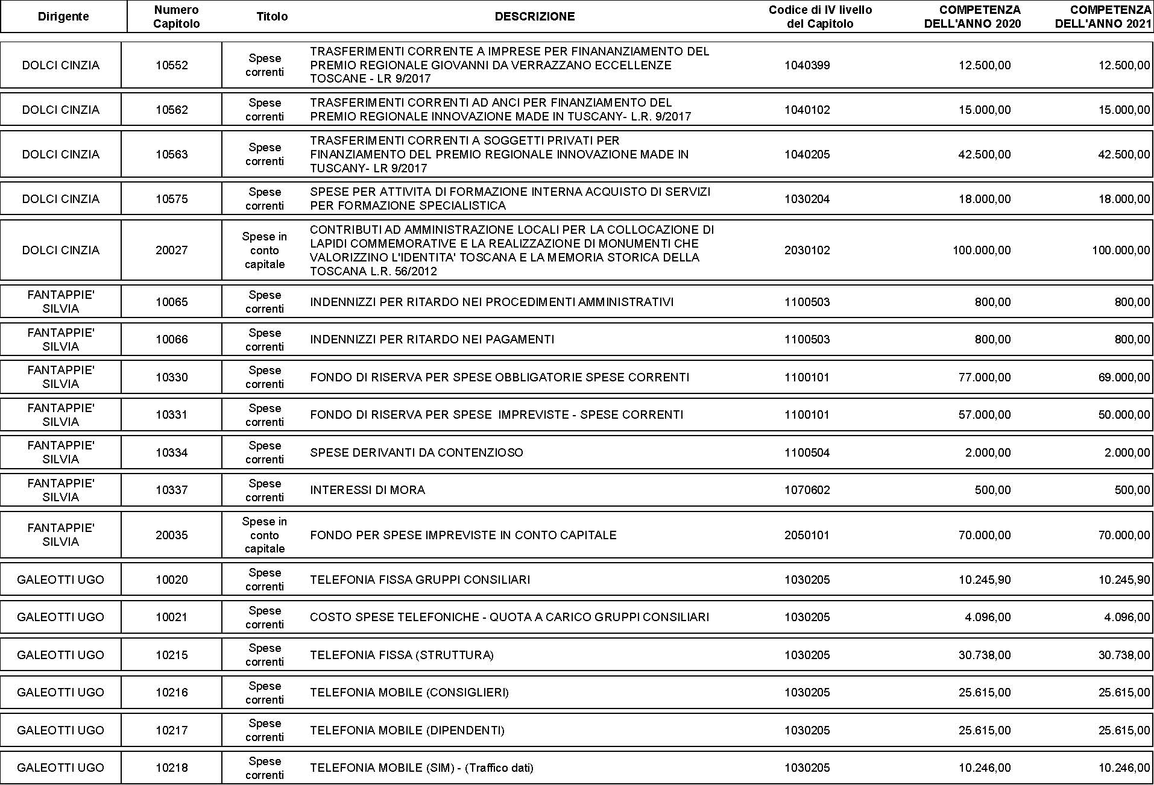
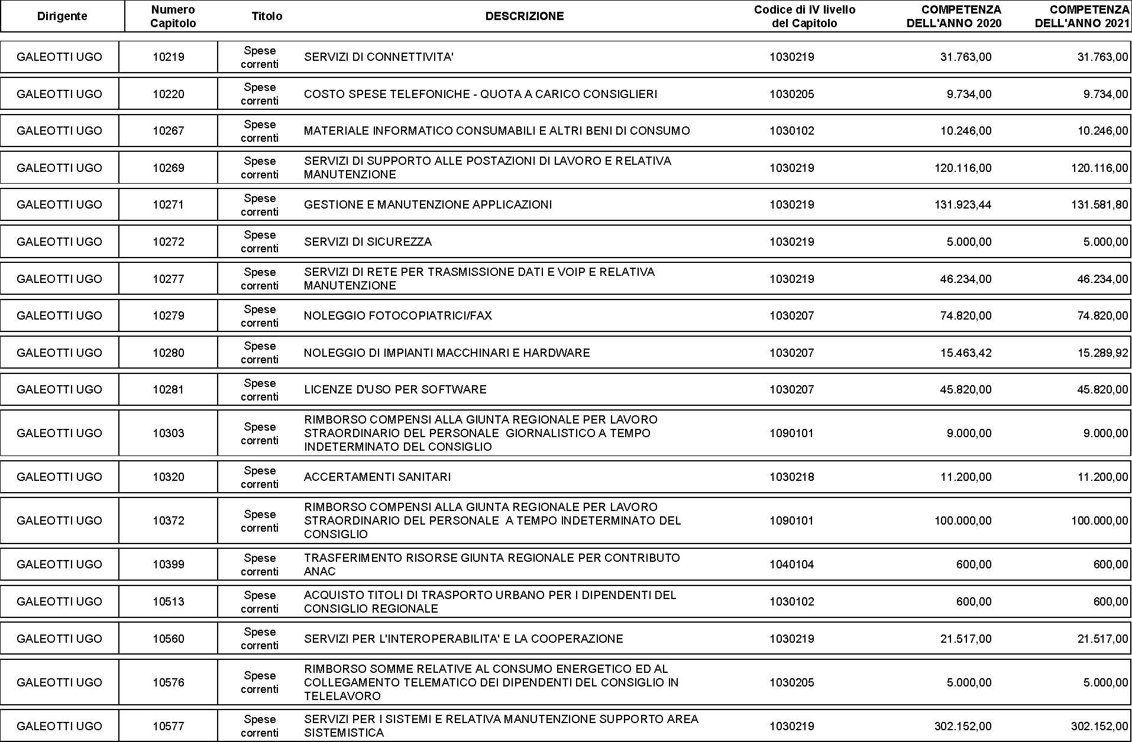
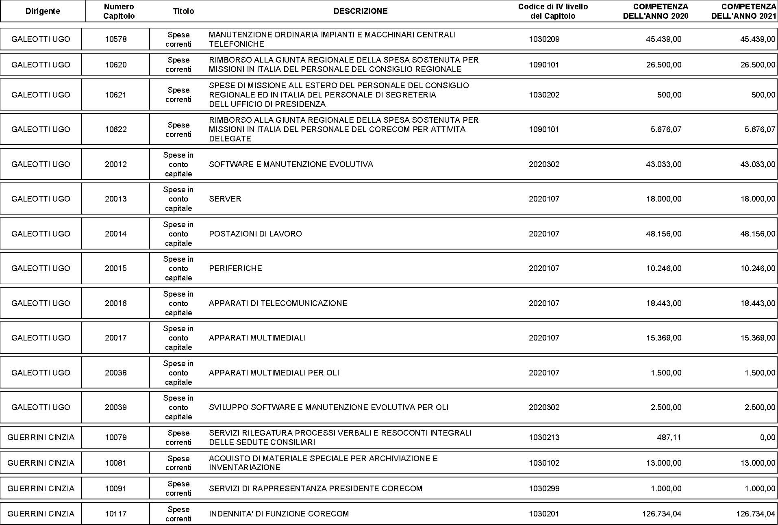
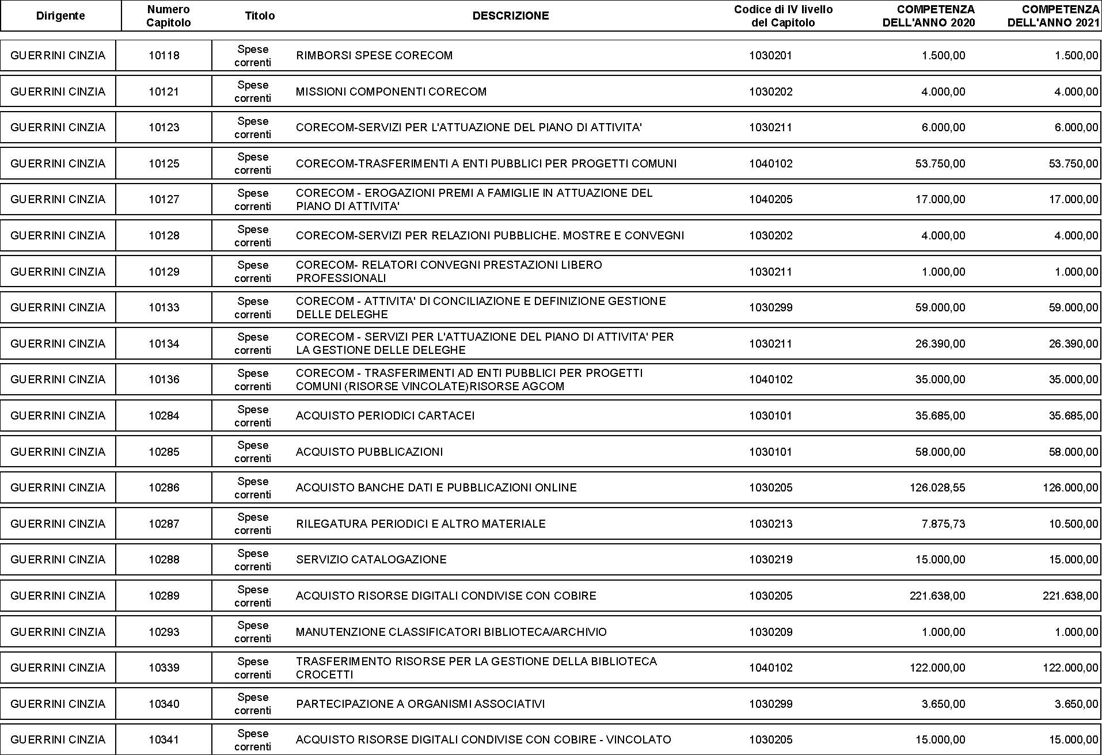
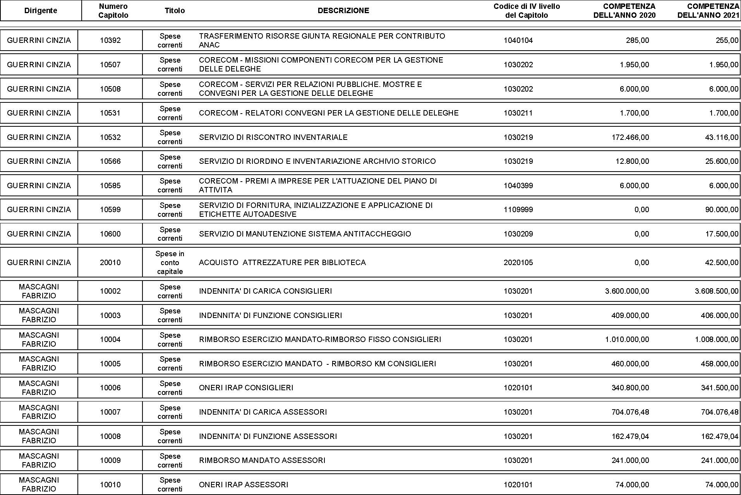
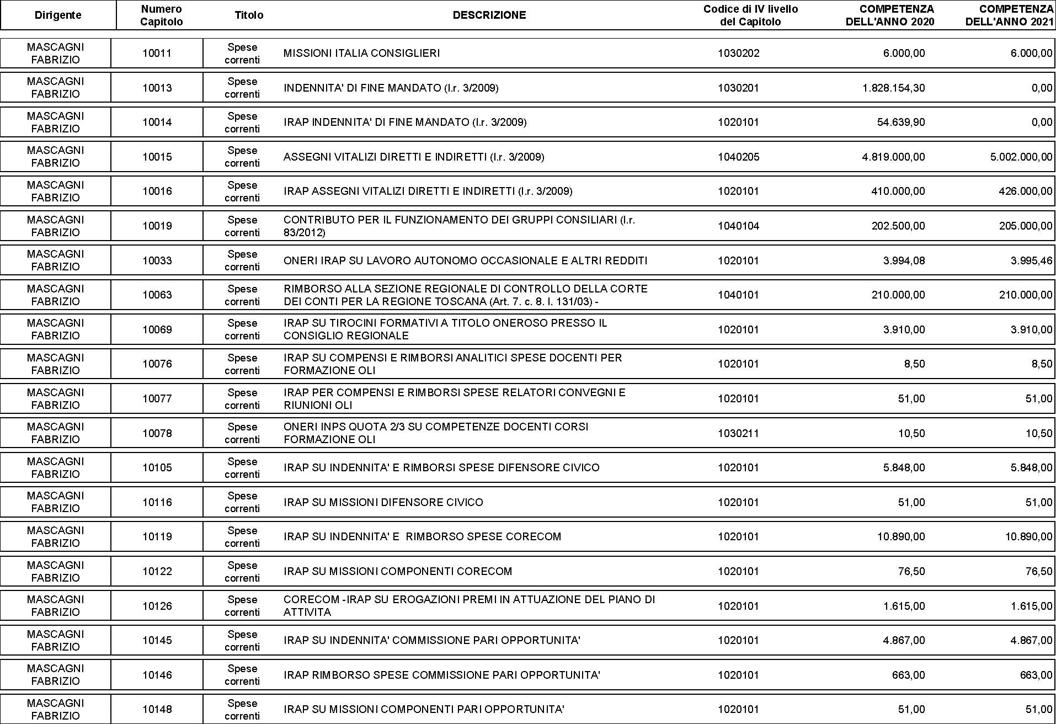
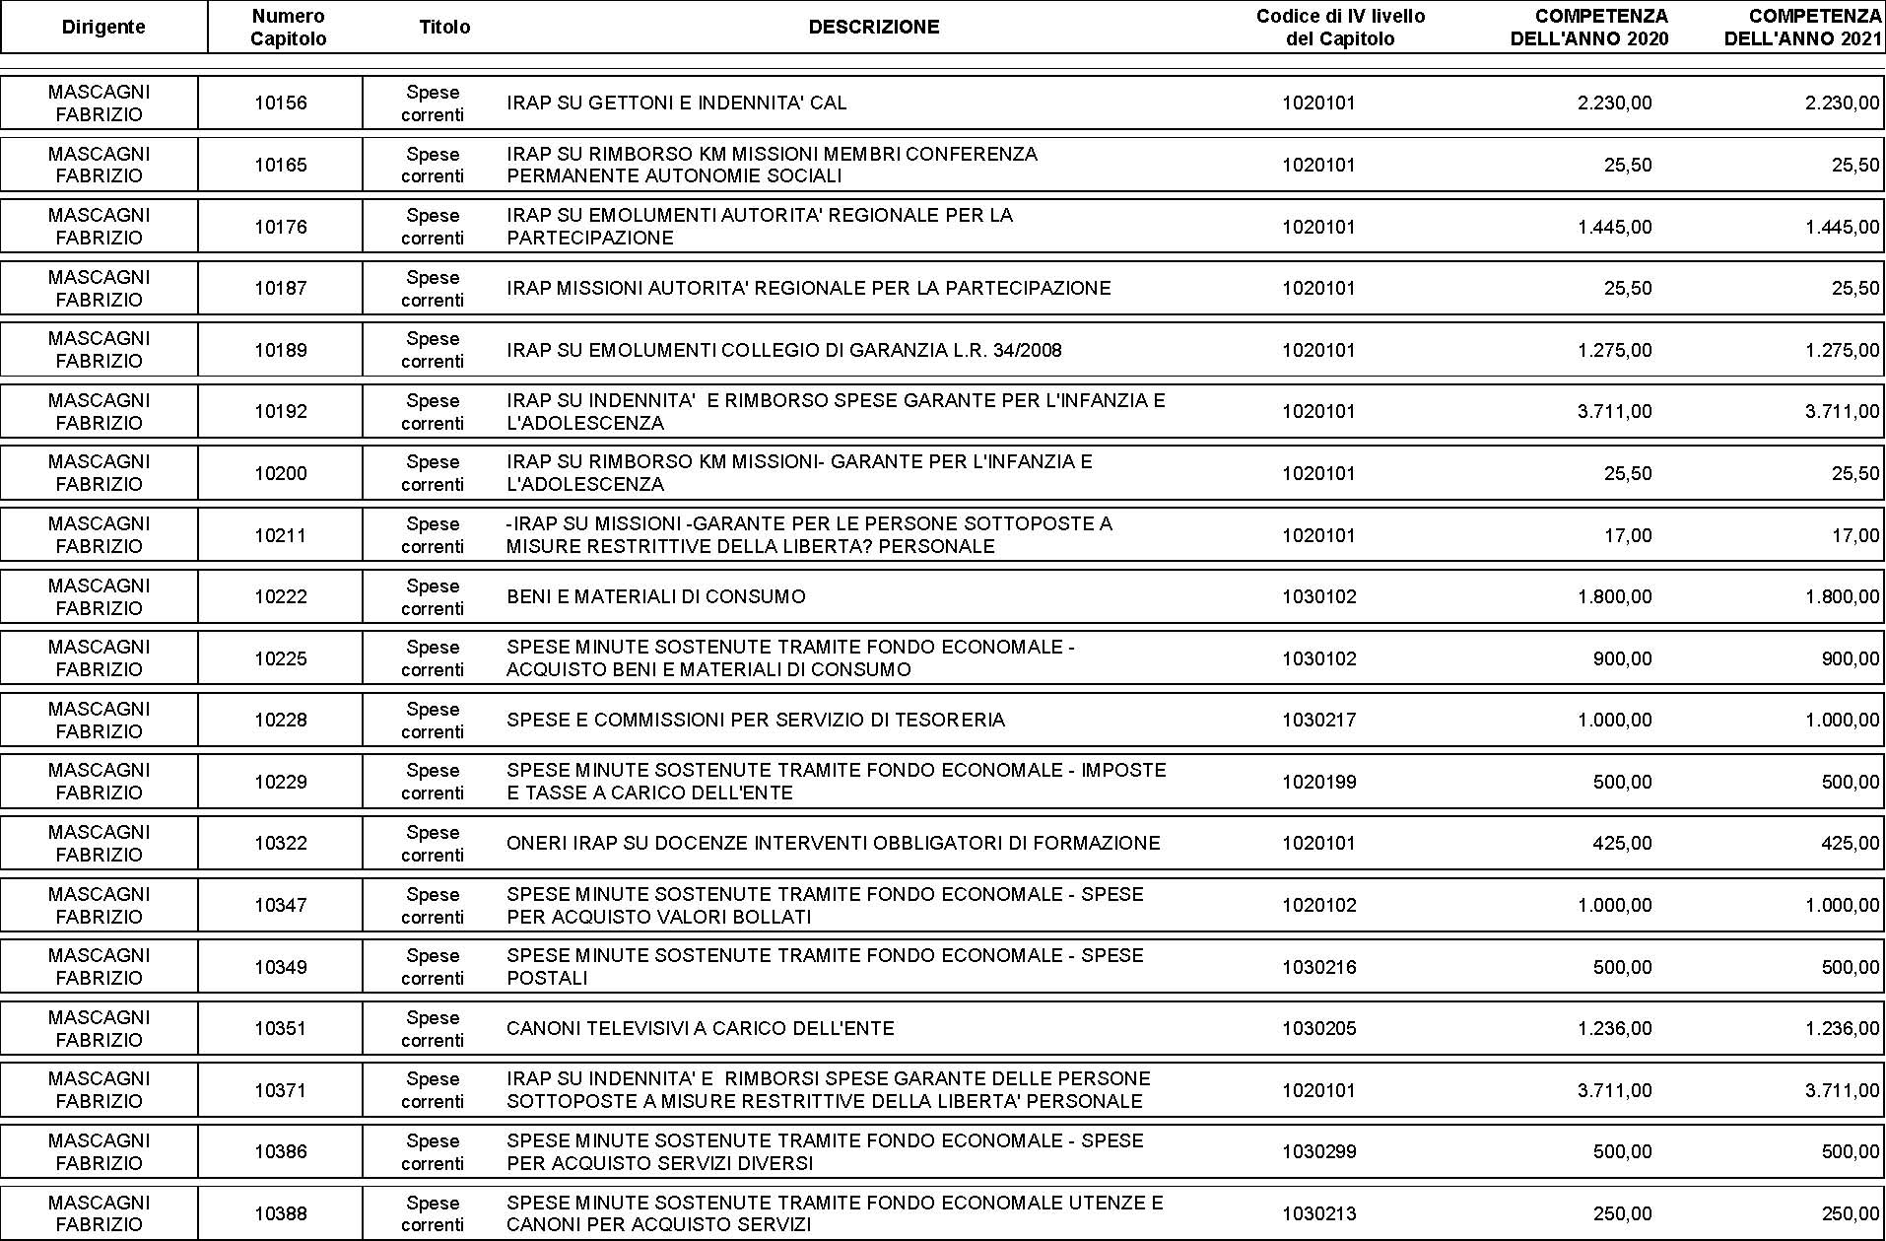
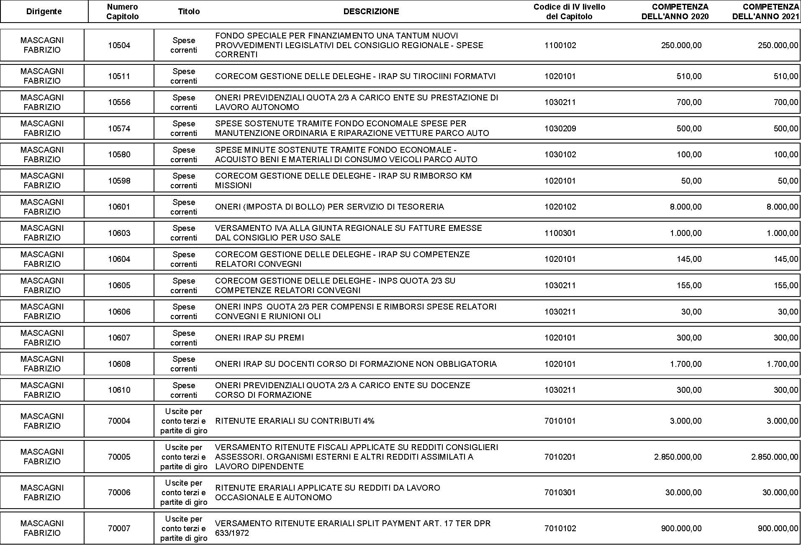
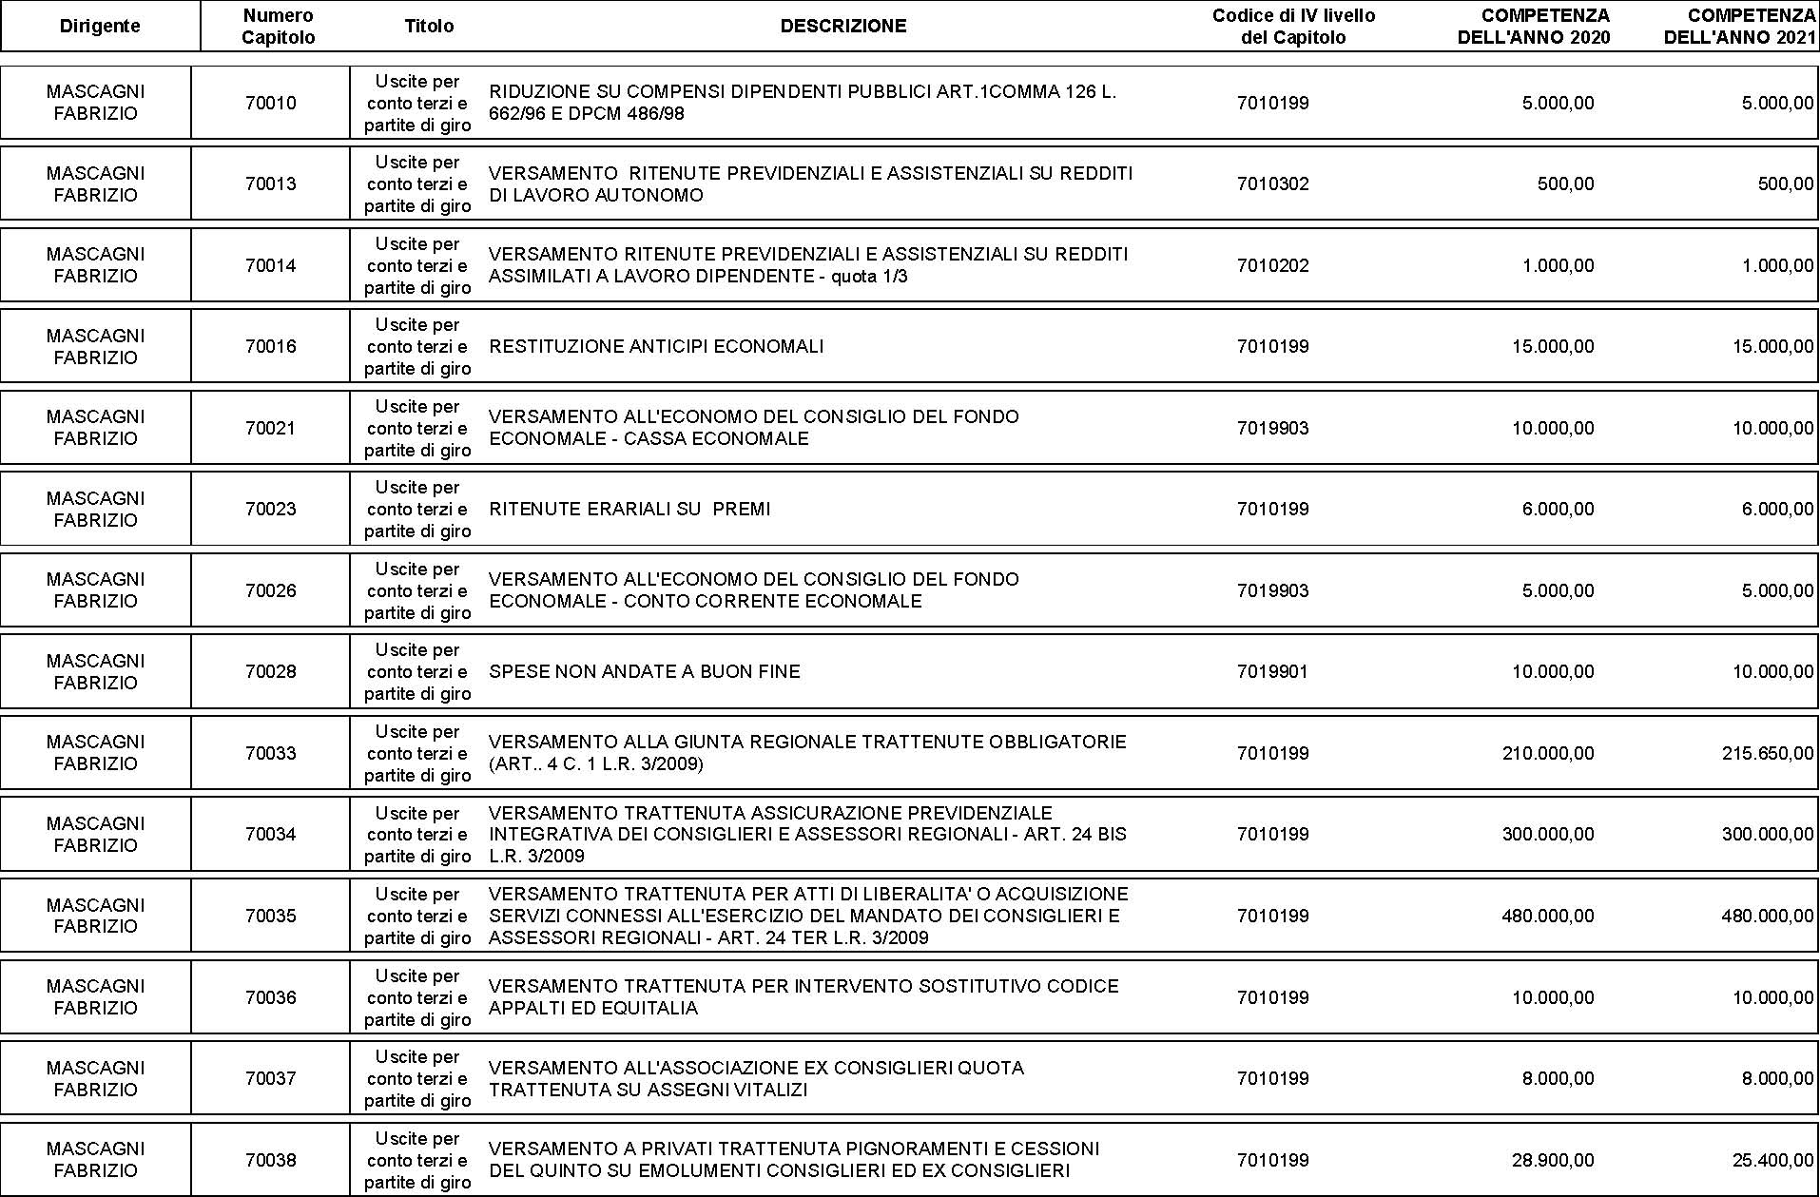
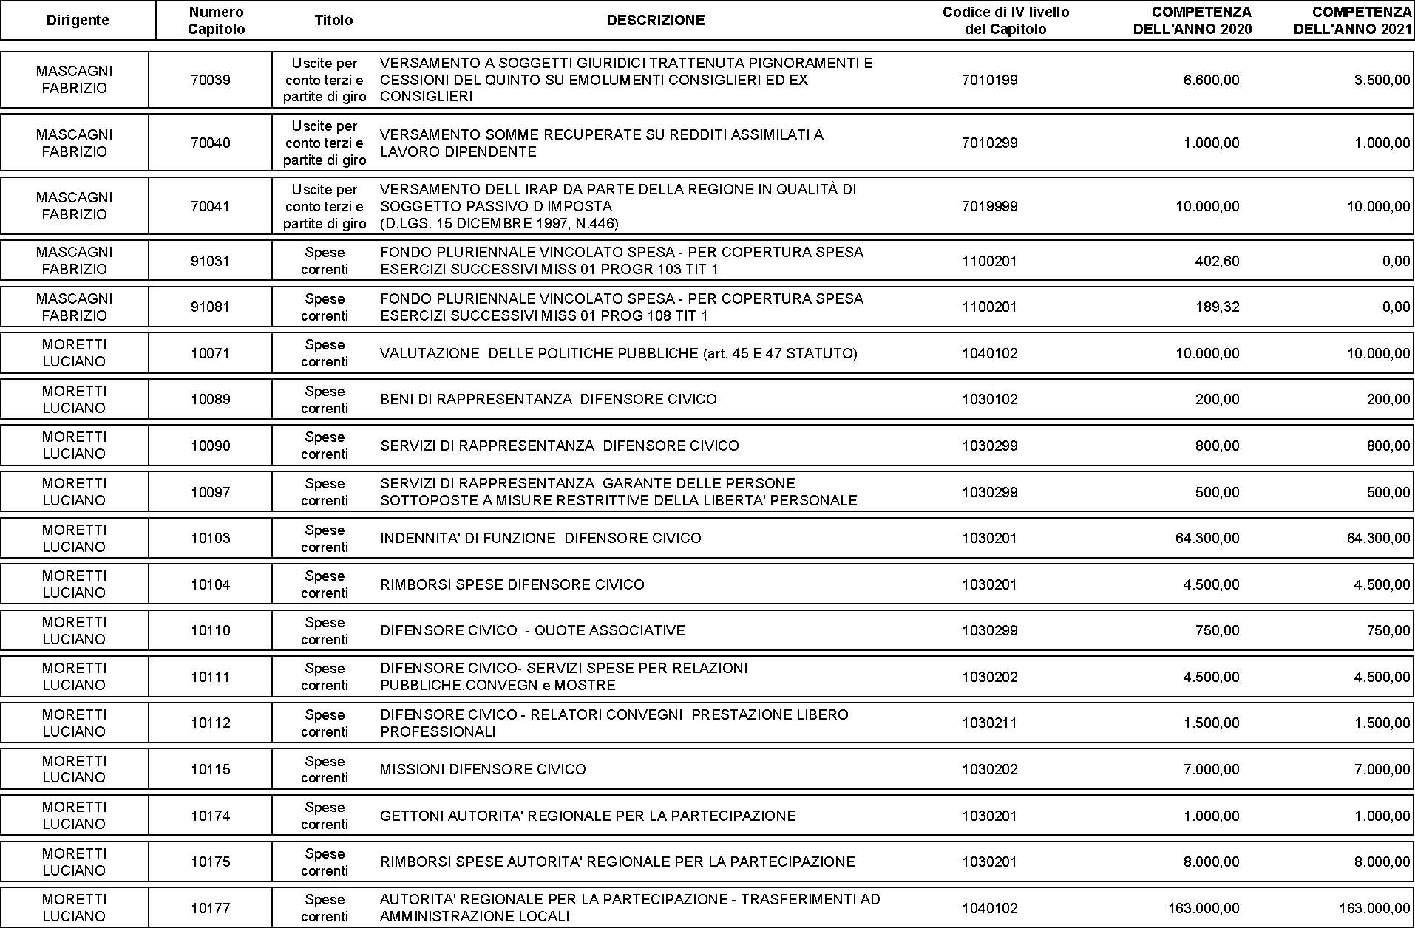
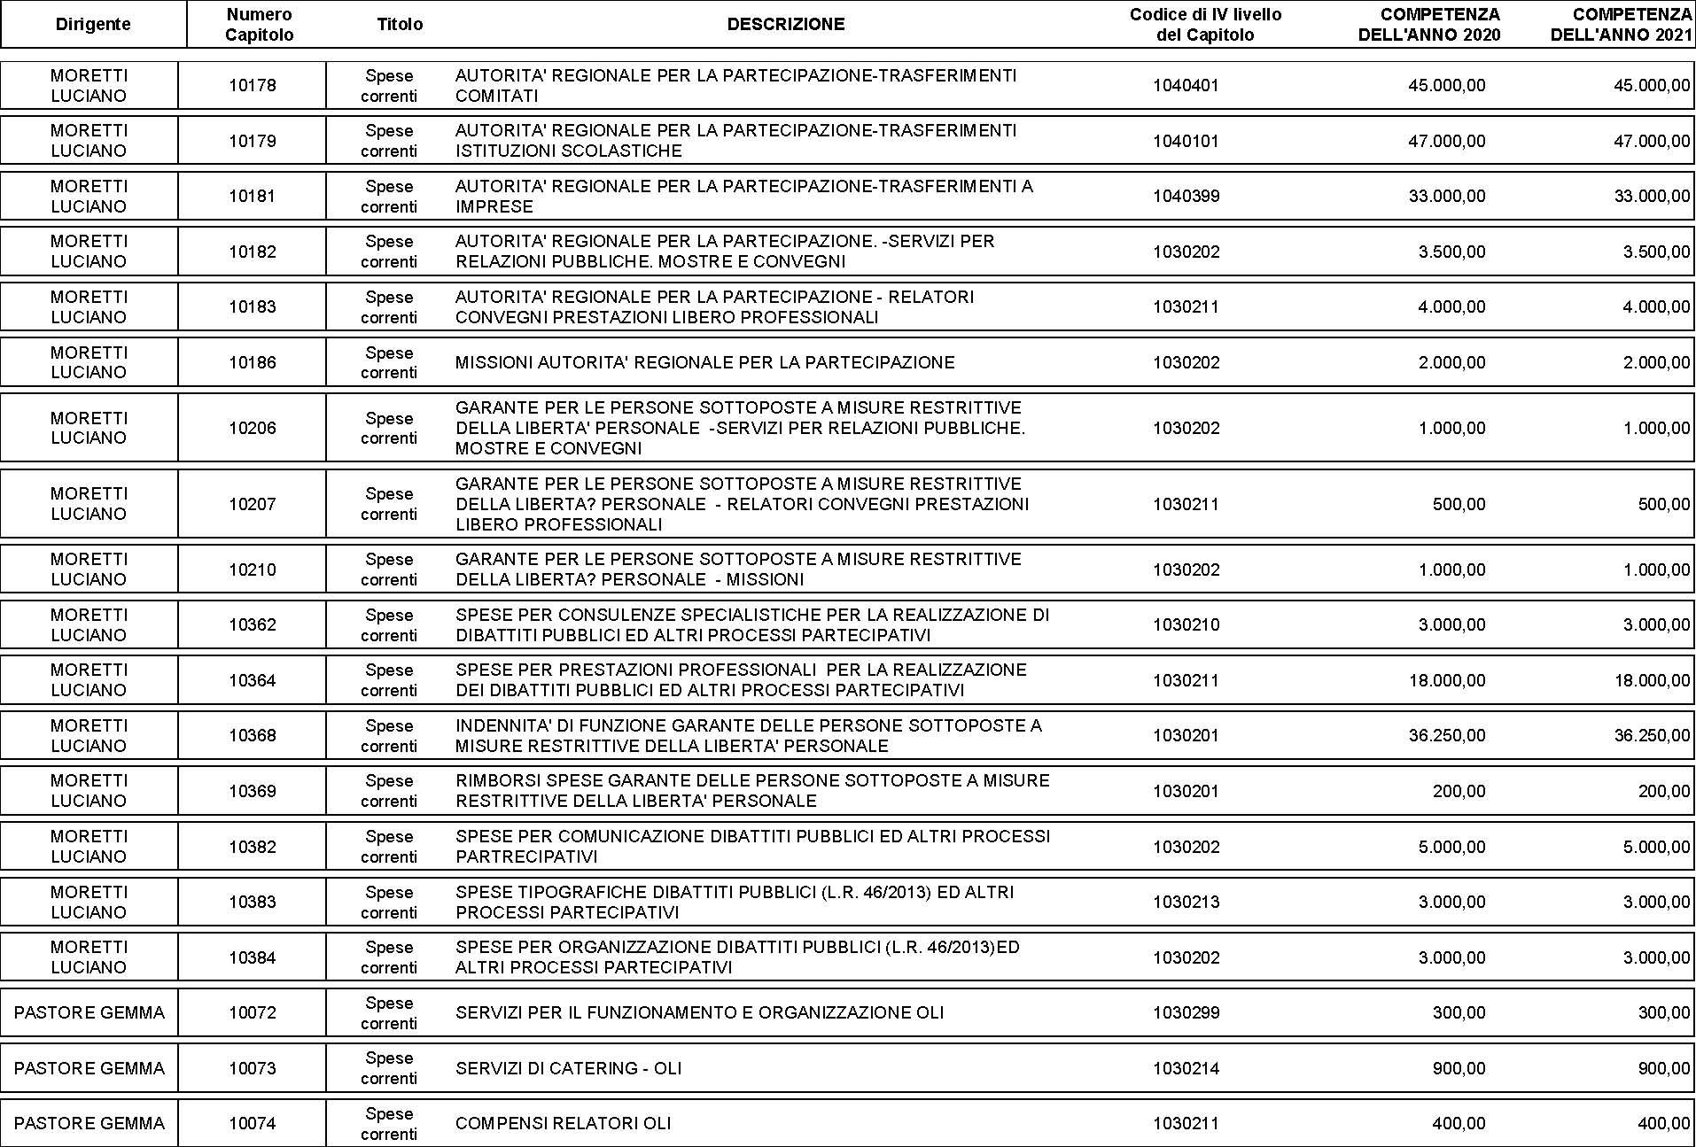
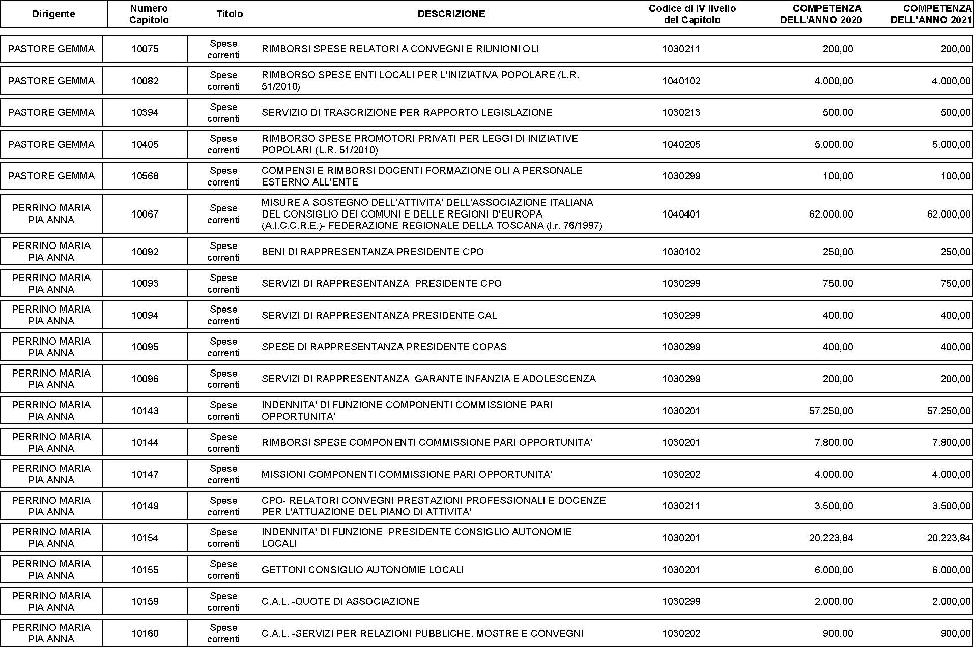
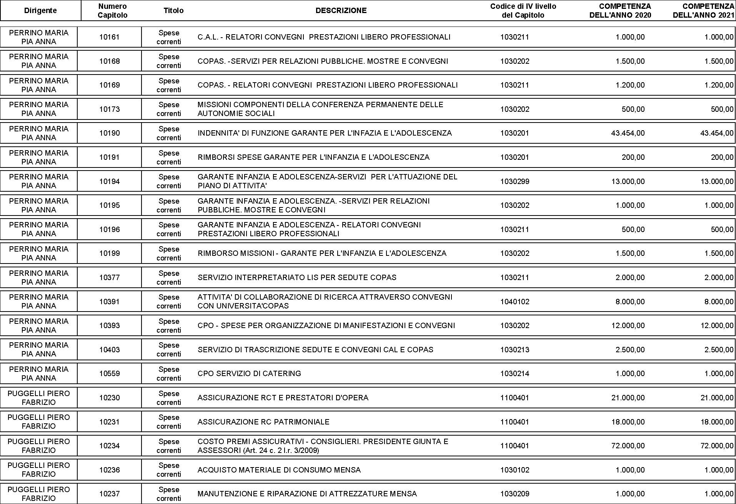
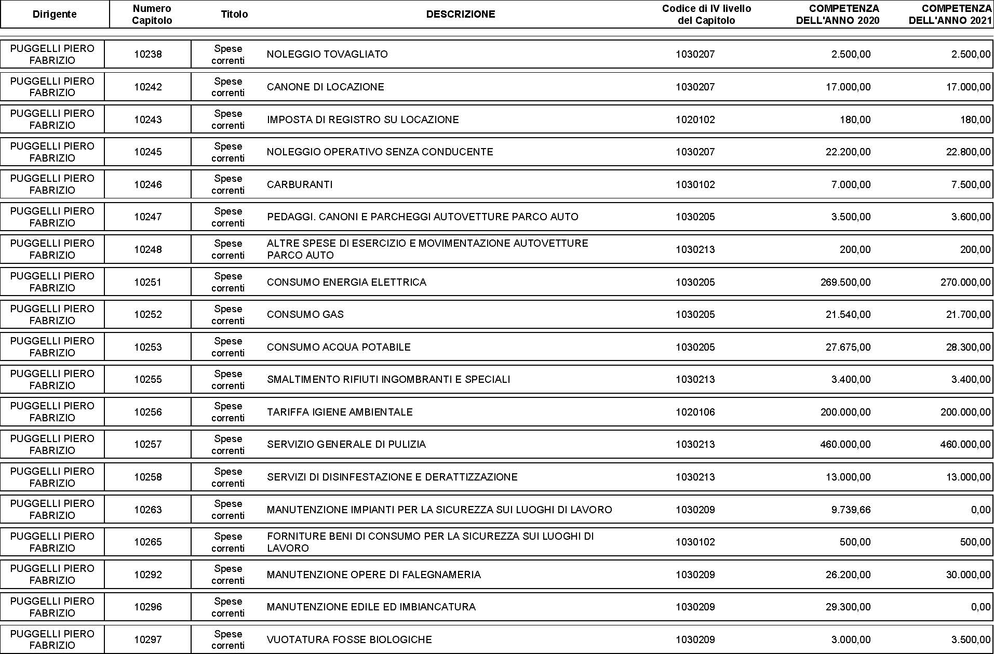
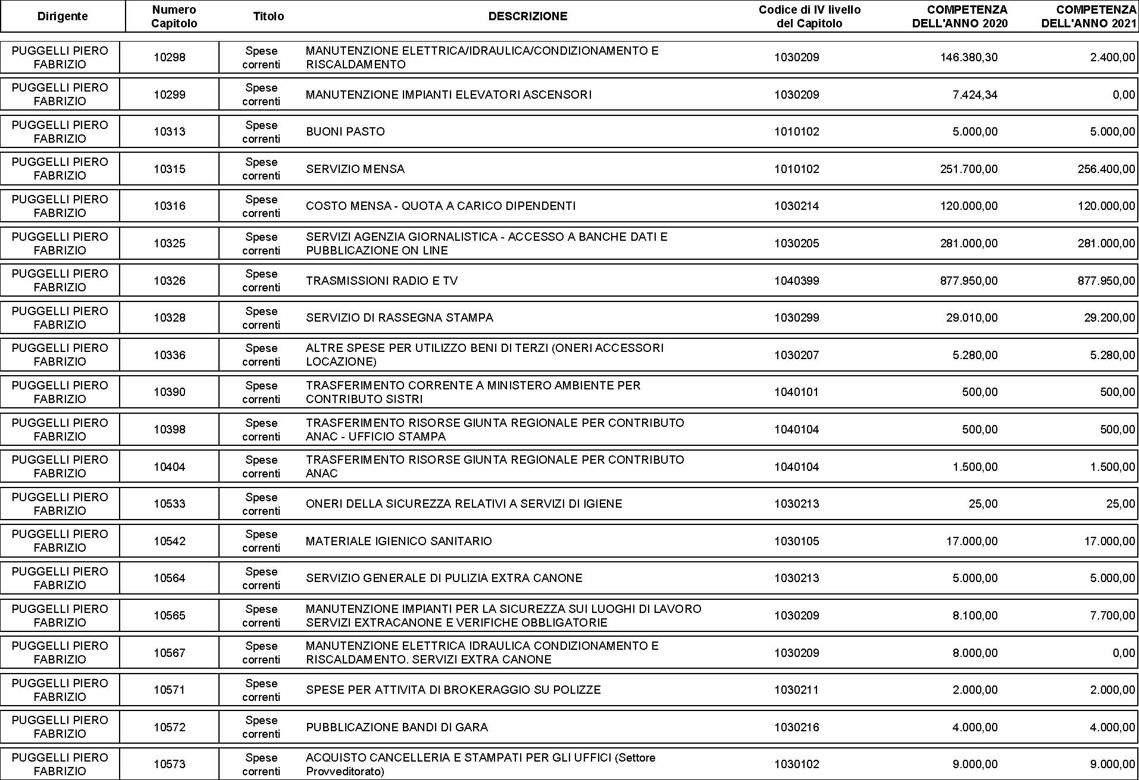
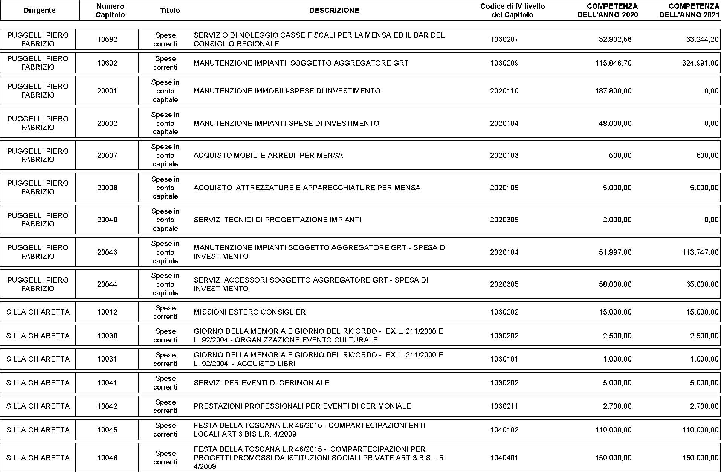
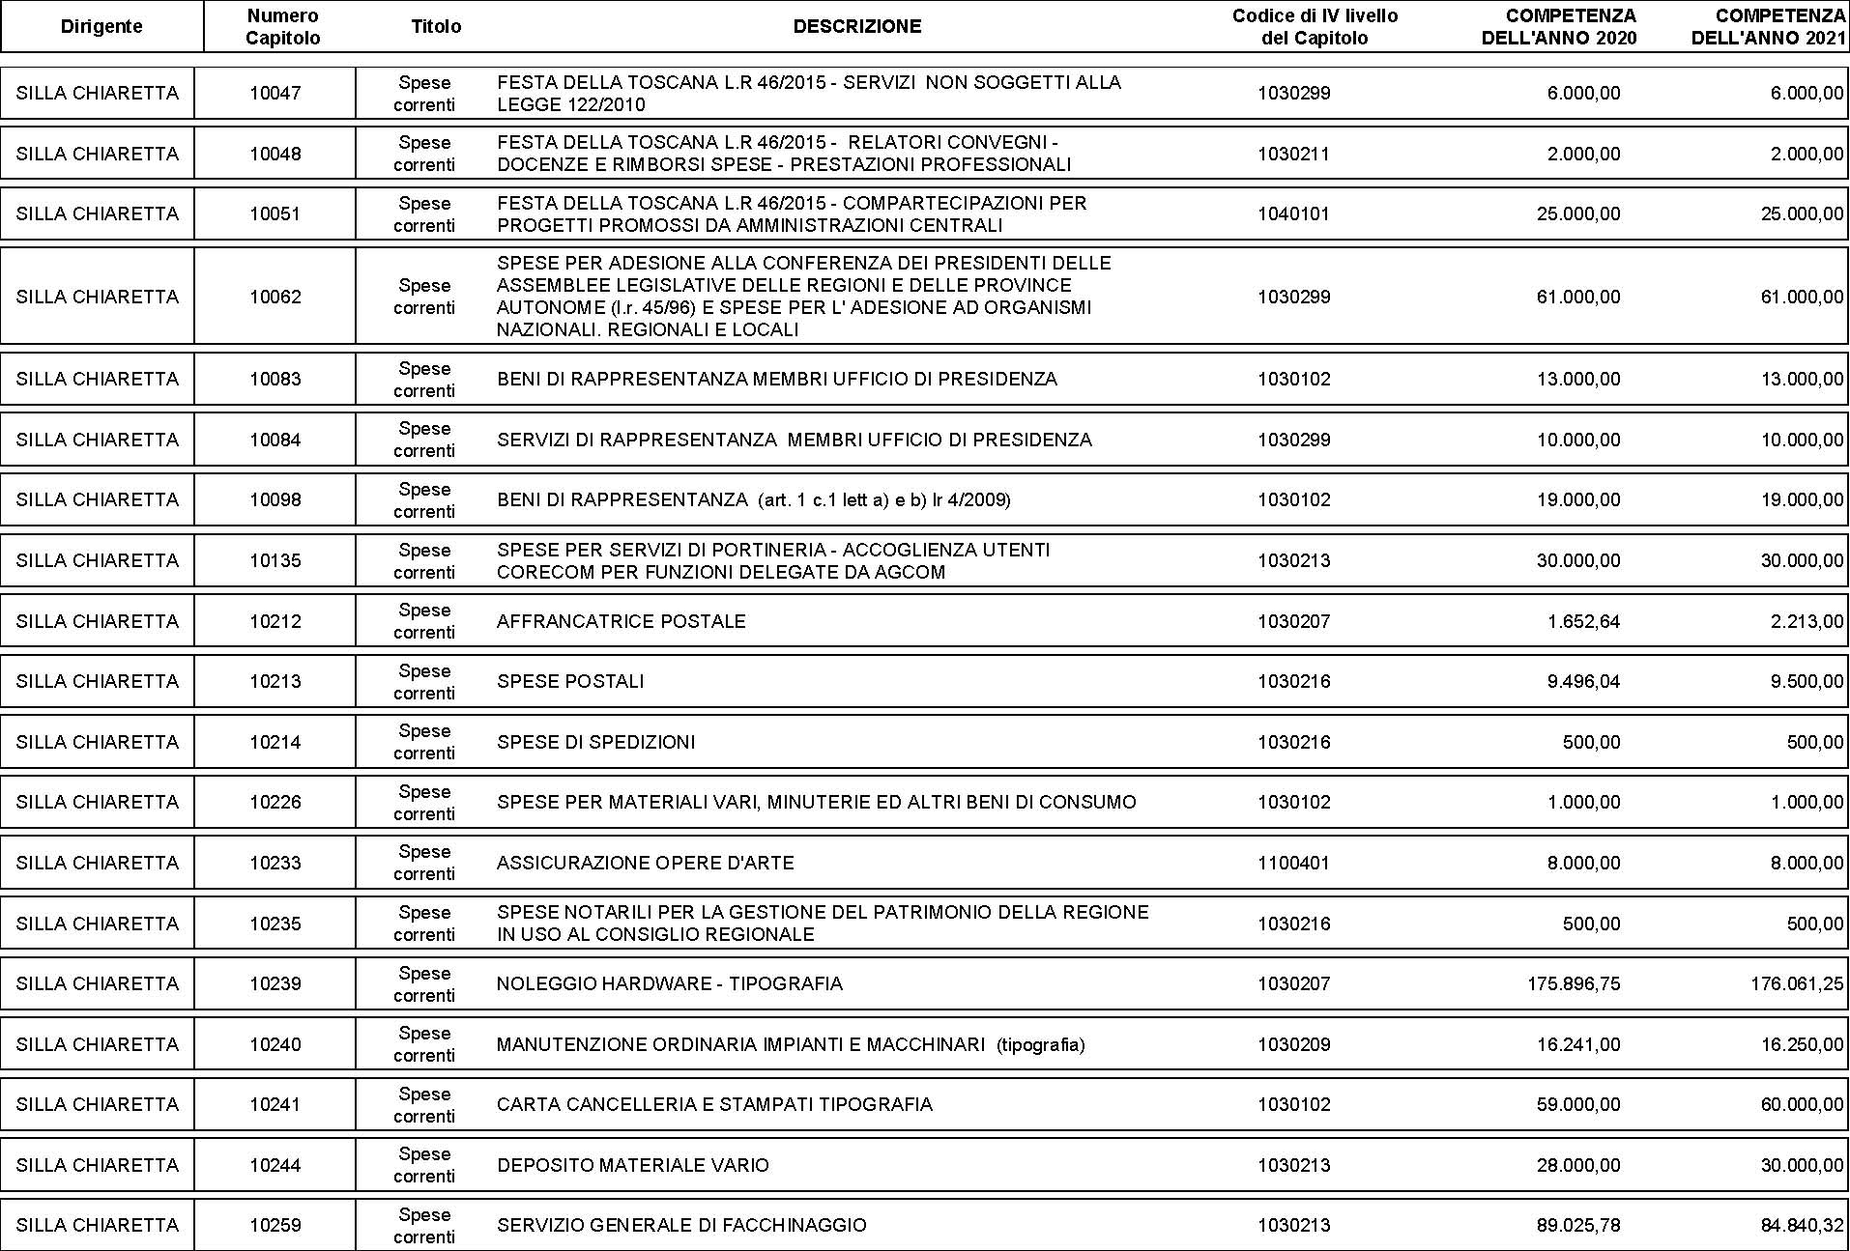
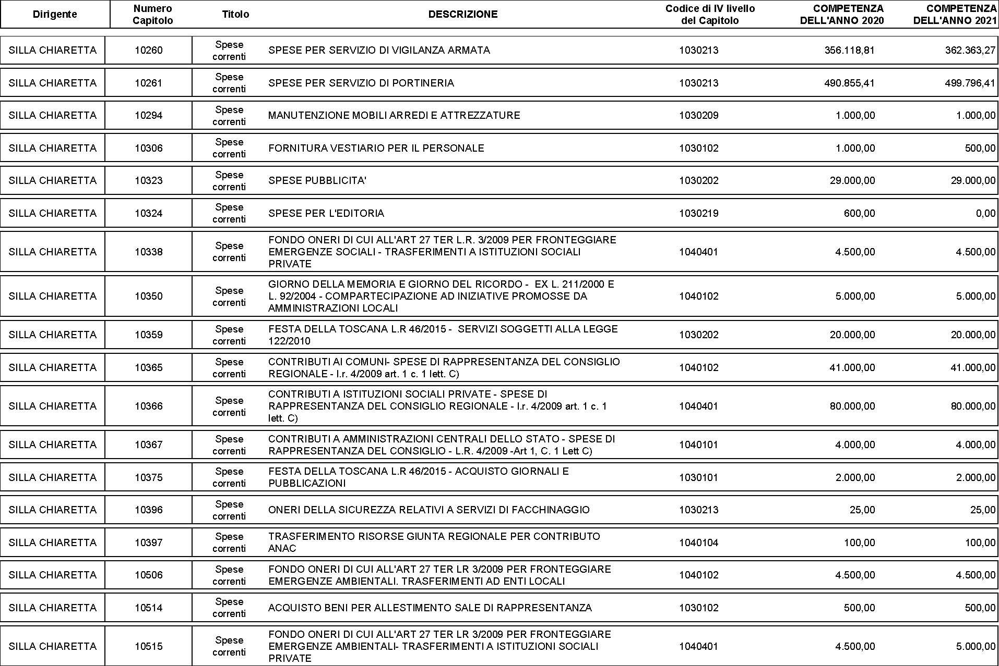
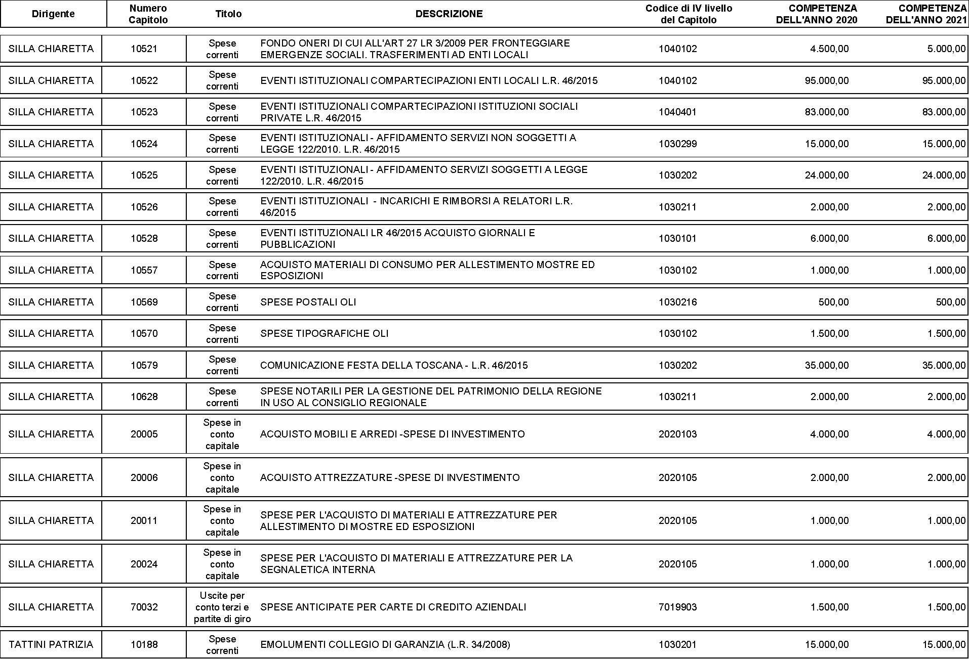
TOTALE GENERALE DELLE SPESE 29.314.256,81 27.555.240,00

